附件1
湖南省医师资格考试考区办公室
关于开展医师资格考试报名资格线上审核工作的通知

各位考生：
根据国家医考工作统筹安排，自2021年开始，湖南考区在全省范围内实行医师资格考试报名资格线上审核。各类别考生在网上报名前，根据国家规定的报名资格要求，准备好个人需要提交的所有报名资料，在报名系统中填写好个人报名信息的基础上，依据《照片上传要求》（附件1）和《资料上传清单》（附件2）要求，按照《考生服务系统操作指南》流程（附件3），结合各自实际，在规定的时间内上传所有报名资料，并确保上传资料图片真实、清晰。同时，还需在系统内对上传资料的真实性进行承诺。
请考生关注国家医考网报名系统，随时查看个人报名资格审核状态，了解和掌握本人资格审核情况，发现问题，及时联系报名考点。
请考生关注湖南省卫生计生委医学考试中心微信公众号，及时获取考试相关信息。其他报名事项详见《湖南省卫生健康委员会公告》（2021年1号）。
附件：1.照片上传要求
2. 上传资料清单
3.考生服务系统操作指南

湖南省医师资格考试考区办公室
2021年1月5日

附件1
照片上传要求

2021年起，考生网上报名前，先按要求准备近期（6个月内）小2寸白底证件照，文件小于30kb ，格式为jpg。
报名上传照片前须通过“医考报名照片检测工具”（下载地址在上传照片界面处提示，如下图）进行检测处理。检测过程请严格按页面说明操作，检测通过后保存，登陆国家医学考试考生服务系统报名时上传，报名系统不接受未经该工具检测的照片。请广大考生提前准备，以免影响考试报名。
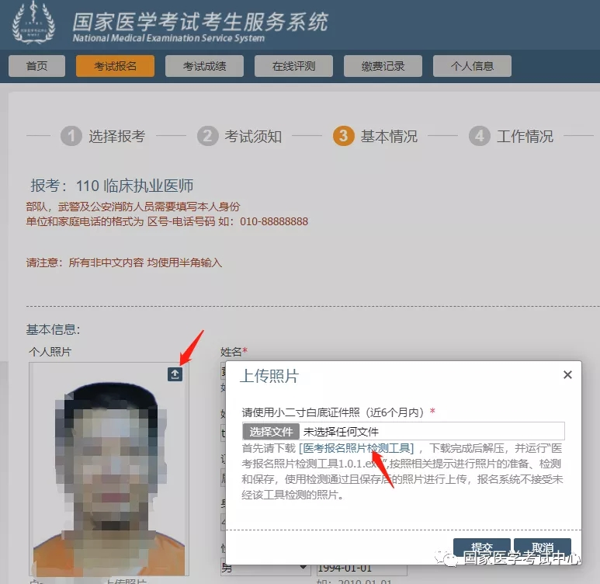

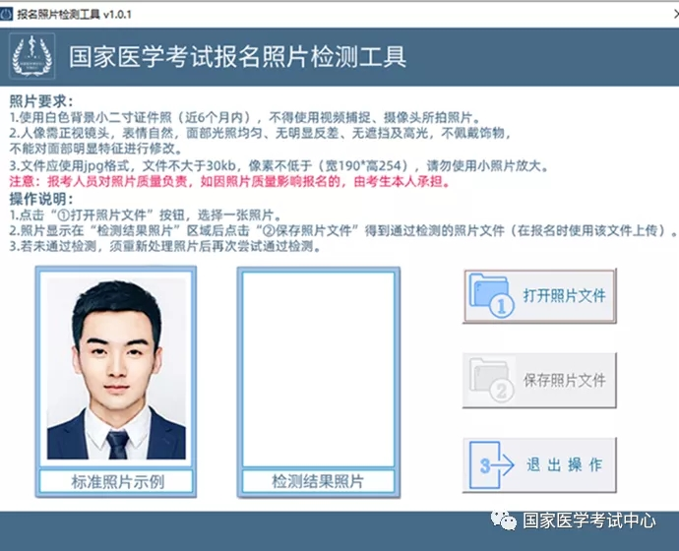

附件2
资料上传清单

一、各类别均需上传的资料
（一）有效身份证明。请上传与报名相一致的有效身份证件正反面照片及本人手持身份证内容一面照片，人像与证件内容应清晰可辨。
（二）《医疗机构执业许可证》副本。除三级甲等医院、各级疾控中心外，其他医疗机构的考生请上传试用机构执业许可证副本或备案表。
（三）试用期考核合格证明。《试用期考核合格证明》和《执业助理医师报考执业医师执业期考核证明》在国家医学考试网（报名系统内）下载打印。如试用期内涉及多个单位，须多个单位同时开据证明，每个单位一份（加盖单位公章并法人签字或盖公章，缺一不可），请上传与报名类别相同试用岗位的使用期考核合格证明，试用期考核合格证明仅当年有效。
（四）毕业证书。请上传符合报考类别要求的毕业证书。毕业证书遗失的，可提供毕业证明书、学籍档案或中国高等教育学生信息网网查报告。
（五）医师资格考试网上报名成绩通知单。请从国家报名系统内打印。
二、相关情形还需上传的资料
（一）本科及以上学历报考执业医师。如果本科学历为专升本的且为2015年9月1日以后升入本科的，还需提交专科毕业证书审核。
（二）大专、中专学历已取得执业助理医师报考执业医师。1.《执业助理医师资格证书》；2.《执业助理医师执业证书》。
（三）研究生报考执业医师。1.毕业当年报考。学生证、研究生院开具的临床实践训练经历满一年证明及个人承诺书1份。2.已毕业的。2015年1月1日以后入学的研究生需提供学位证。
（四）非首次报考。2017年至2020年在湖南考区报考医师资格考试考生，仅需上传本人身份证件、往年报考的准考证或成绩单、《医师资格考试网上报名成功通知单》、《医师资格考试试用期考核证明》或《执业助理医师报考执业医师执业期间考核证明》报考。
（五）师承和确有专长报考。1.师承和确有专长人员证书；2.师承和确有专长人员报考执业还需上传助理资格证及助理执业证。
（六）持外国医学毕业证。经国家留学服务中心出示的学历认证报告。
（七）外籍人员。《参加中国医师资格考试实习申请审核表》。
（八）港澳台居民。《台湾、香港、澳门居民参加国家医师资格考试实习申请审核表》。

附件3
考生服务系统操作指南

一、考生进入国家医学考试考生服务系统
考生按常规报名流程进入国家医学考试网考生报名系统，查看自己的报名信息，在报名信息处，点击“上传相关材料”按钮，按页面提示进入报名材料上传界面。
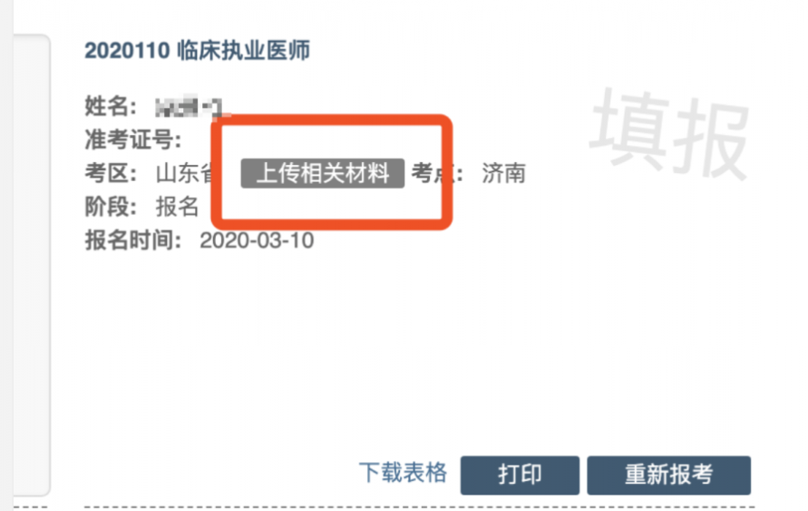
二、考生上传报名材料
考生根据页面提示要求，认真阅读说明，并按每一项材料的具体要求和示例准备个人相关材料，确保上传资料图片真实、清晰。

注意： 这里显示的内容，是医师资格考试所有可能需要的材料列表，考生根据自己的个人情况和考区通知要求，上传必需的报名材料图片。
（一）开始上传
以上传“身份证明”为例，点击“示例”查看要求，再点“上传”按钮，进入上传图片界面，将个人已经准备好的图片文件上传。如下图：


点击选取文件，即可进入图片选择界面，选择完成后点击提交即可上传。
（二）上传的图片要求
上传的材料图片需保证信息真实、准确、完整、有效。画面保持正向，不得翻转、旋转。文件应使用jpg/jpeg/png格式，上传的图片应确保图像清晰，单个图片文件大小不超过200k。
在每一个图片上传界面都有上述提示，请考生认真阅读，并保证内容真实准确。
（三）同一种类材料可上传多张图片
如果同一种类材料需要上传多张图片的，在上传完第一张图片之后，继续点击后面的上传即可。

注意： 有些材料只需提供两个或固定数量图片的（例如身份证明材料），传完指定数量图片后，则不能继续上传。
（四）删除并重新上传图片
如果图片上传错误或上传后变形、不清晰时，可以删除重新上传。点击图片右上角的“－”减号按钮即可删除，如下图：


删除完成后，再次点击上传按钮，上传新图片即可。
注意：如考生已“提交审核”或在审核期间，则上传的图片将被锁定，考生无法修改图片。
三、提交上传数据
考生根据个人情况，按照考区的通知要求，将所需要的材料图片上传完成后，点击屏幕最右上方的“提交审核”按钮即完成所有材料的上传。

注意：提交后，考生界面会显示上报完成，内容已锁定的提示（锁定即无法自行修改上传材料），表示上传成功。如下图提示：

四、图片的几种状态
已锁定（考生自主提交报名资料或提交的报名资料未被审核人员要求更换的）,此时考生无法修改图片材料。
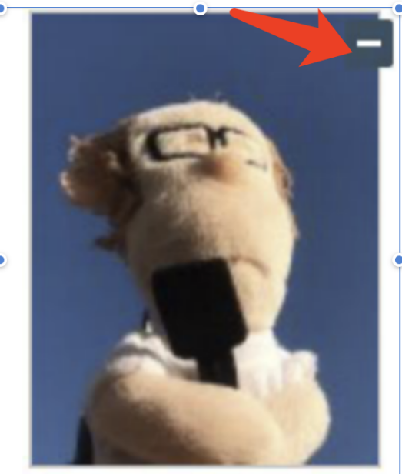
未锁定（考生上传后尚未提交或审核期间审核人员要求考生更换资料），考生可以修改图片材料。
五、上传完成后需注意事项
如果已经上传成功，并显示下列消息提醒：
考生可以关闭该页面，等待考务人员进一步的审核通知（可能是电话、短信或应用内的消息等形式）。
考生可根据考区要求的时间或通知，登陆上传页面查看医师资格考试报名材料审核反馈意见，并根据反馈意见补充完善相关材料。
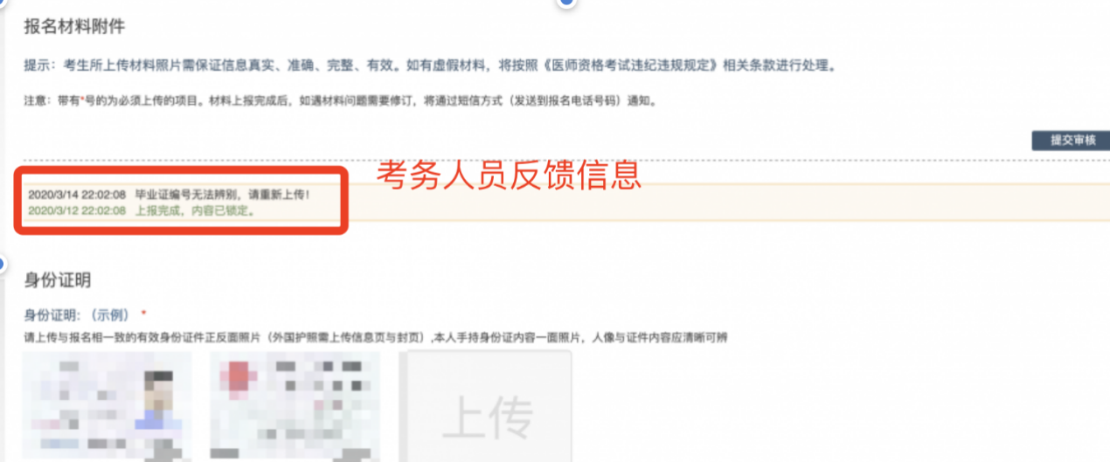

附件2
医师资格考试试用期考核证明
姓 名 |  |  |  | 性 别 |  |  |  |  | 出生年月
民 族 |  |  |  | 所学专业 |  |  |  |  | 医学学历
取得学历  年 月 |  |  |  | 有效身份证件号码 |  |  |  |  | 证 件  有效期
报考类别
试用机构 |  | 名称
 |  | 地址 |  |  |  |  |  |  | 邮编
 |  | 登记号 |  |  |  |  |  |  | 法人姓名
试用起止  时 间 |  | （ ）年（ ）月 至（ ）年（ ）月
主要试用  岗位(科室) |  | 岗位(科室)  名称 |  |  | 带教老师评价 |  |  | 带 教 老 师  医师执业证书号码 |  |  | 带教老师签字
 |  |  |  |  | 合格 | 不合格 |  |  |  |  | 带教老师签字
试用机构  考核意见 |  | 我单位承诺：本表内容及所附材料真实、合法、有效。如有不实，我单位愿承担相应责任及由此所造成的一切后果。  合格 （ ） 不合格（ ）  单位法人代表/法定代表人签字：  （单位公章）  年 月 日
注： | 1.带教老师对考生从岗位胜任力（如：基本技能、医患关系、医际关系及职业道德操守等方面）作综合评价是否合格，并在相应栏目划“√”。  2.军队考生须提交团级以上卫生部门的审核证明。  3.本表栏目空间不够填写，可另附页。

附件3
执业助理医师报考执业医师执业期考核证明

执业助理医师资格证书编号：（ ）
执业助理医师执业证书编号：（ ）
姓 名 |  |  |  | 性 别 |  |  |  |  | 民 族
医学学历 |  |  |  | 所学专业 |  |  |  |  | 取得学历  年 月
报考类别 |  |  |  | 有效身份证件号码 |  |  |  |  | 证 件  有效期
工作机构 |  | 名称
 |  | 地址 |  |  |  |  |  |  | 邮编
 |  | 登记号 |  |  |  |  |  |  | 法人姓名
工作起止  时 间 |  | （ ）年（ ）月 至（ ）年（ ）月
主要工作  岗位(科室) |  | 岗位(科室)  名称 |  |  | 带教老师评价 |  |  | 带 教 执 业  医师执业证书号码 |  | 带教老师签字
 |  |  |  |  | 合格 | 不合格 |  |  |  | 带教老师签字
工作机构  考核意见 |  | 我单位承诺：本表内容及所附材料真实、合法、有效。如有不实，我单位愿承担相应责任及由此所造成的一切后果。  合格 （ ） 不合格（ ）  单位法人代表/法定代表人签字：  （单位公章）  年 月 日
注： | 1.带教老师对考生从岗位胜任力（如：基本技能、医患关系、医际关系及职业道德操守等方面）作综合评价是否合格，并在相应栏目划“√”。  2.军队考生须提交团级以上卫生部门的审核证明。  3.本表栏目空间不够填写，可另附页。

附件4
应届医学专业毕业生医师资格考试报考承诺书

本人于 年 月 日毕业于 学
校 专业。自 年 月起，在
单位试用，至 年 月试用期将满一年。
本人承诺将于今年医学综合笔试前，将后续试用累计满一年的《医师资格考试试用期考核证明》及时交考点办公室。
如违诺，本人愿承担由此引起的责任，并接受取消当年医师资格考试资格的处理。

考生签字：
有效身份证明号码：
手机号码:

年 月 日

附件5、湖南省卫生计生委医学考试中心公众号二维码


